|  |  |
| --- | --- |
| 产品名称Product name | 密级Confidentiality level |
| 华为帐号 | 机密 |
| 产品版本Product version |  |
|  |

配套帐号用户行为报表打点上报

Story设计说明书

(仅供内部使用）

For internal use only

|  |  |  |  |  |
| --- | --- | --- | --- | --- |
| 拟制:  Prepared by | 郭建启 |  | 日期：  Date | 2016-08-04 |
| 审核:  Reviewed by |  |  | 日期：  Date |  |
| 审核:  Reviewed by |  |  | 日期：  Date | yyyy-mm-dd |
| 批准:  Granted by |  |  | 日期：  Date | yyyy-mm-dd |



华为技术有限公司

Huawei Technologies Co., Ltd.

版权所有 侵权必究

All rights reserved

修订记录Version Control

|  |  |  |  |
| --- | --- | --- | --- |
| 日期Date | 修订版本Version | 描述Description | 作者Prepared by |
| 2016-08-04 | 1.0 | 初始版本 | 00219421 |
|  |  |  |  |

# Story概述（必要）

1. 为了：配套帐号用户行为报表打点上报

# Story上下文（必要）

## *详细描述Story涉及到的都模块和外部接口*

# 详细设计（必要）

## *详细描述Story下具体的每个task的功能，实现方式。*

*可以用流程图，UML图等描述，尽量详细描述功能的设计方案，以及具体的实现流程。*

## 流程说明

### 上报规则

1. 遵从EMUI的上报BI开关
2. 中国区华为手机
3. 正常情况下，BISDK 每隔24小时会上报一次采集到的数据
4. 退出帐号时客户端会触发立即上报接口。

### 上报场景

* + - 1. OOBE欢迎页点击跳过，google帐号
      2. 欢迎页点击登录，注册（包括并区分oobe）
      3. 进入忘记密码界面
      4. 进入个人信息界面
      5. 进入帐号中心界面
      6. 帐号中心界面点击，好友，消息，扫一扫。

# 代码设计（必要）

*详细描述该story的代码架构，设计模式思路方法、涉及的算法、复杂逻辑的设计、与其他story交互接口，内部交互接口等。形式可以是文字、UML、图表等。*



上报代码：

/**

* BI采集事件并上报

* **@param** context

* **@param** type 上报事件类型：HWID_CLICK_REGISTER

* **@param** scenceDes：normal/oobe/pkgname

*/

**public** **void** onEventReport(Context context, String type, String scenceDes)

(备注：客户端会上报EMUI版本号)

事件表格式如下：

|  |  |  |
| --- | --- | --- |
| **事件** | **key** | **说明** |
| 点击注册按钮事件 | HWID_CLICK_REGISTER | scene：normal/oobe/第三方包名 |
| 点击登录按钮事件 | HWID_CLICK_LOGIN | scene：normal/oobe/第三方包名 |
| 点击goolge登录事件 | HWID_CLICK_LOGIN_GOOGLE | scene：normal/oobe/第三方包名 |
| 点击忘记密码按钮事件 | HWID_CLICK_FORGET_PWD | scene：normal/oobe/第三方包名 |
| 点击跳过按钮事件 | HWID_CLICK_SKIP | scene：oobe |
| 进入帐号中心页面事件 | HWID_ACTIVITY_ENTRY_ACCOUNT_CENTER | scene：normal |
| 进入个人信息页面事件 | HWID_ACTIVITY_ENTRY_PERSIONAL_INFO | scene：normal |
| 点击退出华为帐号按钮事件 | HWID_CLICK_LOGOUT | scene：normal |
| 点击好友按钮事件 | HWID_CLICK_BUDDY | scene：normal |
| 点击消息按钮事件 | HWID_CLICK_MESSAGE | scene：normal |
| 点击扫一扫按钮事件 | HWID_CLICK_QRC_SCAN | scene：normal |

性能设计 (必要)

apk大小（是否影响apk的大小）：无影响，注意图片大小

启动时间(如涉及，需写明不影响启动时间的方案)：不涉及

帧率：不涉及

功耗：略

CPU：略

内存：略

过渡绘制：不涉及

开机自启动（接收开机广播，静态注册网络切换广播等需要明确在设计方案中写明，注：一般不允许）：不涉及

# 安全设计（必要）

*网络协议、隐私保护、敏感数据加解密、权限(新增申请或者声明权限需在设计中明确写明原因，代码中也要注释清楚)、开放接口等*

## 权限

无新增权限

## 隐私、敏感数据

不打印和用户相关的信息

# 兼容性设计（必要）

*比如版本兼容、接口兼容、数据兼容、加解密算法兼容*

无

# 接口描述（必要）

## *详细说明模块的对外接口*

# 数据库以及文件操作（可选）

## *如果有涉及到数据库的操作，需要说明数据库设计，以及各字段的详细说明*

## *其他文件操作，如sharepf等，也请详细说明*

无

# GUI界面（可选）

## *涉及到UI的模块可以添加界面原型图截图*

# 业务交互流程（可选）

## *如果涉及到与第三方业务交互的功能，则详细说明交互的流程，如与第三方应用的调用等*

# 验收标准（必要）

## *统一自检功能，由部门统一指定归一自检项，比如应用的横竖屏，字体，国际化，部分控件统一使用办法，数据库操作规定等。*

*下表会不断更新*

|  |  |  |  |
| --- | --- | --- | --- |
| *自检项* | *FWVGA/WVGA/QHD/HD/FHD/Oscar均已适配* | *N/A* | *本迭代不涉及* |
| *EMUI2.x/3.0资源完整，均已适配* | *YES* |  |
| *包含完整56国语言翻译* | *NO* | *新增字符串只有中文* |
| *超大字体下显示效果OK* | *YES* |  |
| *小语种下显示效果OK* | *YES* |  |
| *Android4.0兼容测试通过* | *YES* |  |
| *不同网络下测试通过（无网络、假wifi、wifi、手机网络）* |  |  |
|  |  |  |
| *Monkey测试通过* |  |  |
| *安全编码规范自检通过* | *YES* |  |
| *findbugs清零* | *YES* |  |
| *新增代码圈复杂度小于20* | *YES* |  |
| *coverity清零* | *YES* |  |
| *fortify清零或备案* | *YES* |  |
| *性能checkList* |  |  |
| *需求实现经过产品验收* | *YES* |  |
| *功能自测通过* | *YES* |  |

## *安全以及其他方面的自检如下*



## *Story自身的验收标准，由开发和测试商议后制定*

# 测试建议（必要）

## *给出该Story测试建议，测试注意事项，比如依赖某些story等场景*

1. 测试环境版本通过logcat日志过滤: HiAnalytics 类似这样的数据就是BI上报的数据，

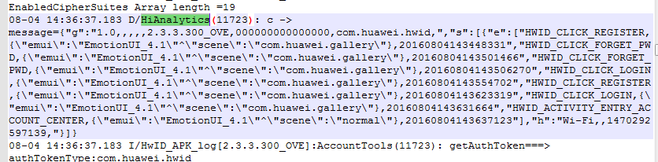

1. 看下:/data/data/com.huawei.hwid/shared_prefs #

hianalytics_state_com.huawei.hwid.xml

这个文件里里面数据，如果有数据代表还未上报，

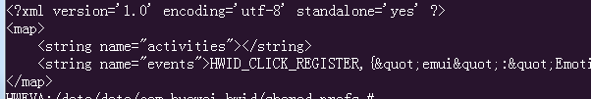

如果数据格式为空（没有events字段）就代表数据上报了。